Pihtiputaan pääkirkon kuorisääntö
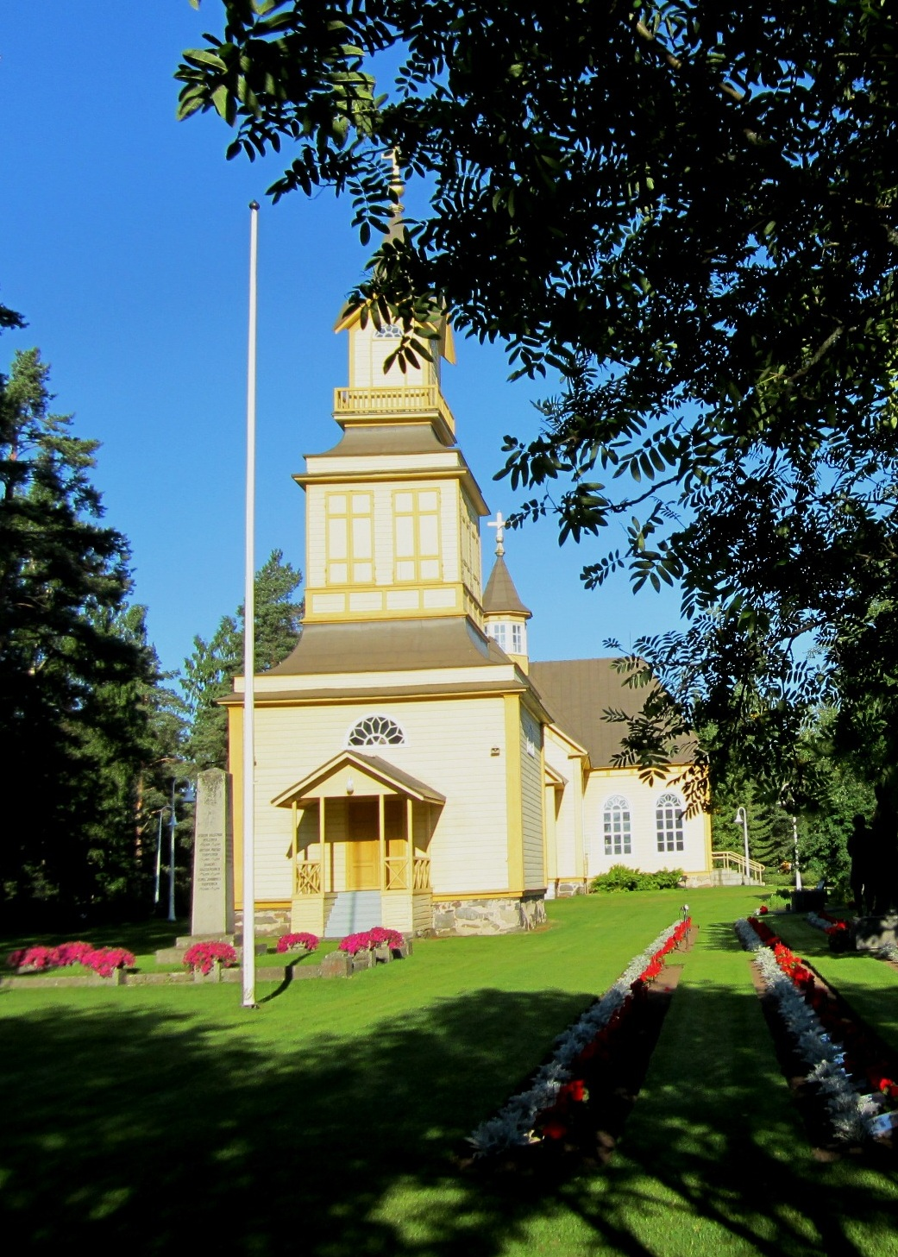
Tervetuloa Pihtiputaan pääkirkkoon!
Pihtipudas kuului keskiajalla Kanta-Hämeen suurten seurakuntien takamaihin Hämeen, Savon ja Pohjanmaan maakuntien yhtymäalueella. Tänne sisämaahan muodostettiin v. 1561 Rautalammin seurakunta, johon myös Pihtipudas kuului. Vuonna 1635 muodostettiin Viitasaaren seurakunta, jonka osana Pihtipudas oli. Pihtipudas oli vuodesta 1780 alkaen omana rukoushuonekuntana ja vuodesta 1799 alkaen kappeliseurakuntana. Omaksi seurakunnaksi Pihtipudas muodostettiin senaatin päätöksellä 1.10.1863.
Oma kirkko päätettiin rakentaa jo 1700 luvun lopulla. 1780 Pihtipudas oli muodostettu Viitasaaren rukoushuonekunnaksi, ja kun paikkakunnalle saatiin oma pappi, alettiin kiihkeästi toivoa omaa kirkkoa. Kirkon rakentajaksi valittiin talonpoika, kirkonrakentaja Simo Jylkkä. Hän oli yksi 1700-luvun tunnetuimmista rakennusmestareista. Hän oli syntynyt Kalajoella 1747 ja käytti myöhemmin nimeä Silvén. Vuonna 1783 kirkko oli valmis. Kellotapuli valmistui kahta vuotta myöhemmin. Sama kirkko palvelee edelleen seurakuntaa pääkirkkona. Kirkko on käynyt läpi suurempia kunnostuksia vuosina 1874, 1950 ja 1991.
Alunperin kirkko oli ulkoa vuorattu hyvin karkeatekoisella pystylaudoituksella ja ehkä maalattu punaiseksi. Katto oli tervattu paanukatto. Katonharjalla oli muistin mukaan paanuilla vuorattu käpymäinen hyvin suippo umpinainen tornintapainen laite, ns. "kattoratsastaja". Ikkunat olivat pienet. Sisällä lehtereitä ei ollut lainkaan. Sidehirsissä oli joitakin maalauksia. Saarnatuoliksi oli tuotu Viitasaaren kirkon vanha saarnatuoli. Nykyinen saarnatuoli on keiteleläisen puusepän Paavo Laukkasen tekemä.

Siunausta jumalanpalvelukseen!

Arja Huuskonen
Pihtiputaan seurakunnan kirkkoherra

"Ajasta aikaan varjellut Herra on kirkkoamme, sanallaan meitä ohjannut kaikissa vaiheissamme, vieläkin tahtoo siunata kansaansa köyhää armolla, tarjota taivahan rauhaa." _{Virsi 197:1}

Kalustamisessa huomioon otettavia näkökohtia pääkirkossa
Kirkon kalustus pidetään yleensä vakiojärjestyksessä. Mikäli tästä on tarvetta poiketa, suntio tai ulkopuolisen tilaisuuden järjestäjä vastaa uudelleen kalustamisesta ja kalustuksen palauttamisesta ennalleen. Erityisesti konserteissa lukupulpetti ja apupöytä voidaan siirtää sivuun.
Alttari
Alttaria ei siirretä tilaisuuden sitä vaatiessakaan, ei myöskään alttarikaidetta. Alttari on kirkkotilan keskus myös silloin, kun ehtoollista ei vietetä. Ehtoollispöytänä se muistuttaa aina Kristuksen uhrista ja sen merkityksestä. Alttarille kuuluvat aina valkoinen alttariliina, kirkkovuoden värin mukainen liina ja krusifiksi. Seinässä kiinni olevalla pöydällä pidetään väriltään kirkkovuoden ajankohdan mukaista antependiumia, kirkkovuoden ajankohdan mukainen määrä kynttilöitä (kaksi, neljä tai kuusi) sekä kukkia.

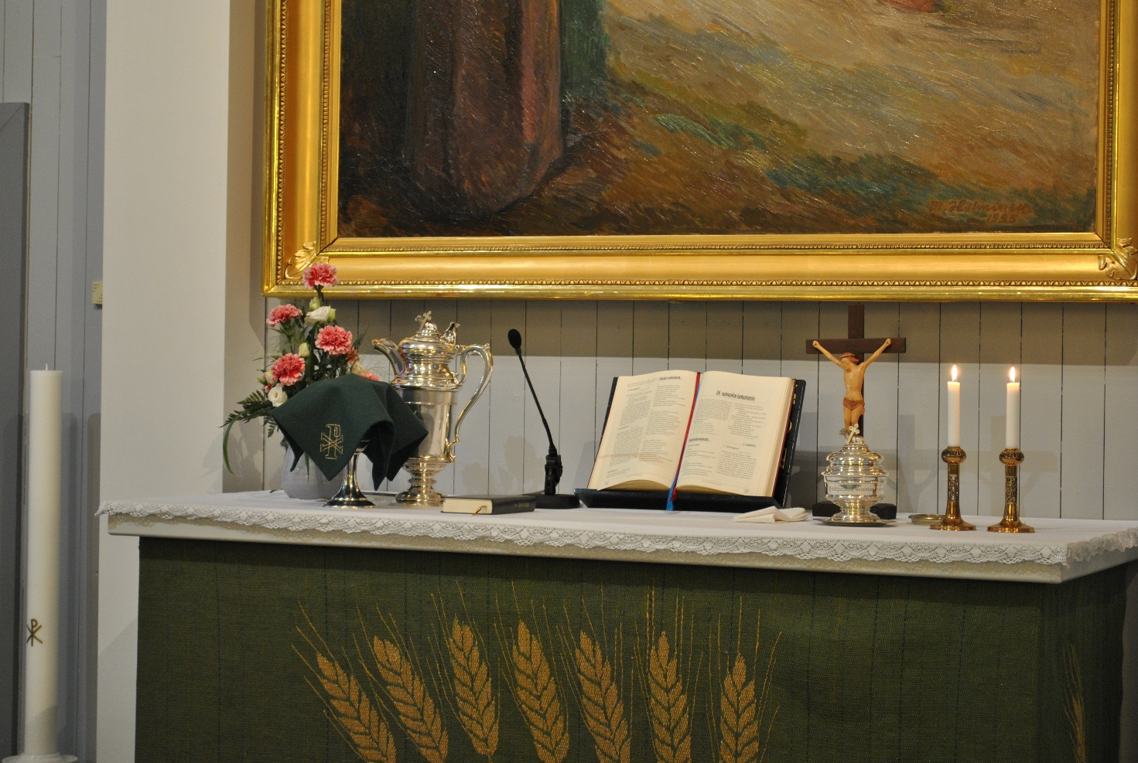

Lukupulpetti ja apupöytä
Kirkon lukupulpetti on kirkon etuosassa seurakuntalaisista katsottuna oikealla puolella etupenkin edessä. Lukupulpetin vieressä on pieni apupöytä kynttilälle, joka sytytetään esirukouksen yhteydessä luettavien vainajien muistoksi.

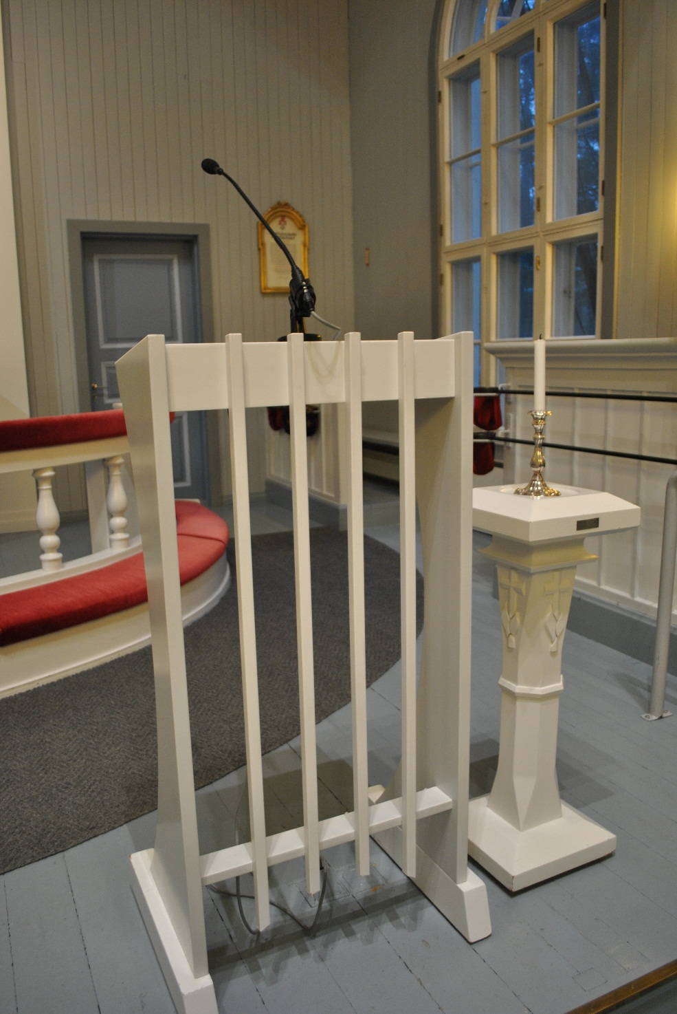

Kastemalja ja pöytä
Kastepöytä maljoineen siirretään kastetoimitusta varten kirkon etuosan keskelle. Kastepöytää pidetään muuna aikana seurakuntalaisista päin katsottuna vasemman puoleisen etupenkin edessä kaidetta vasten. Kastemaljaa säilytetään kassakaapissa, ja se siirretään kastepöydälle aina messuun.

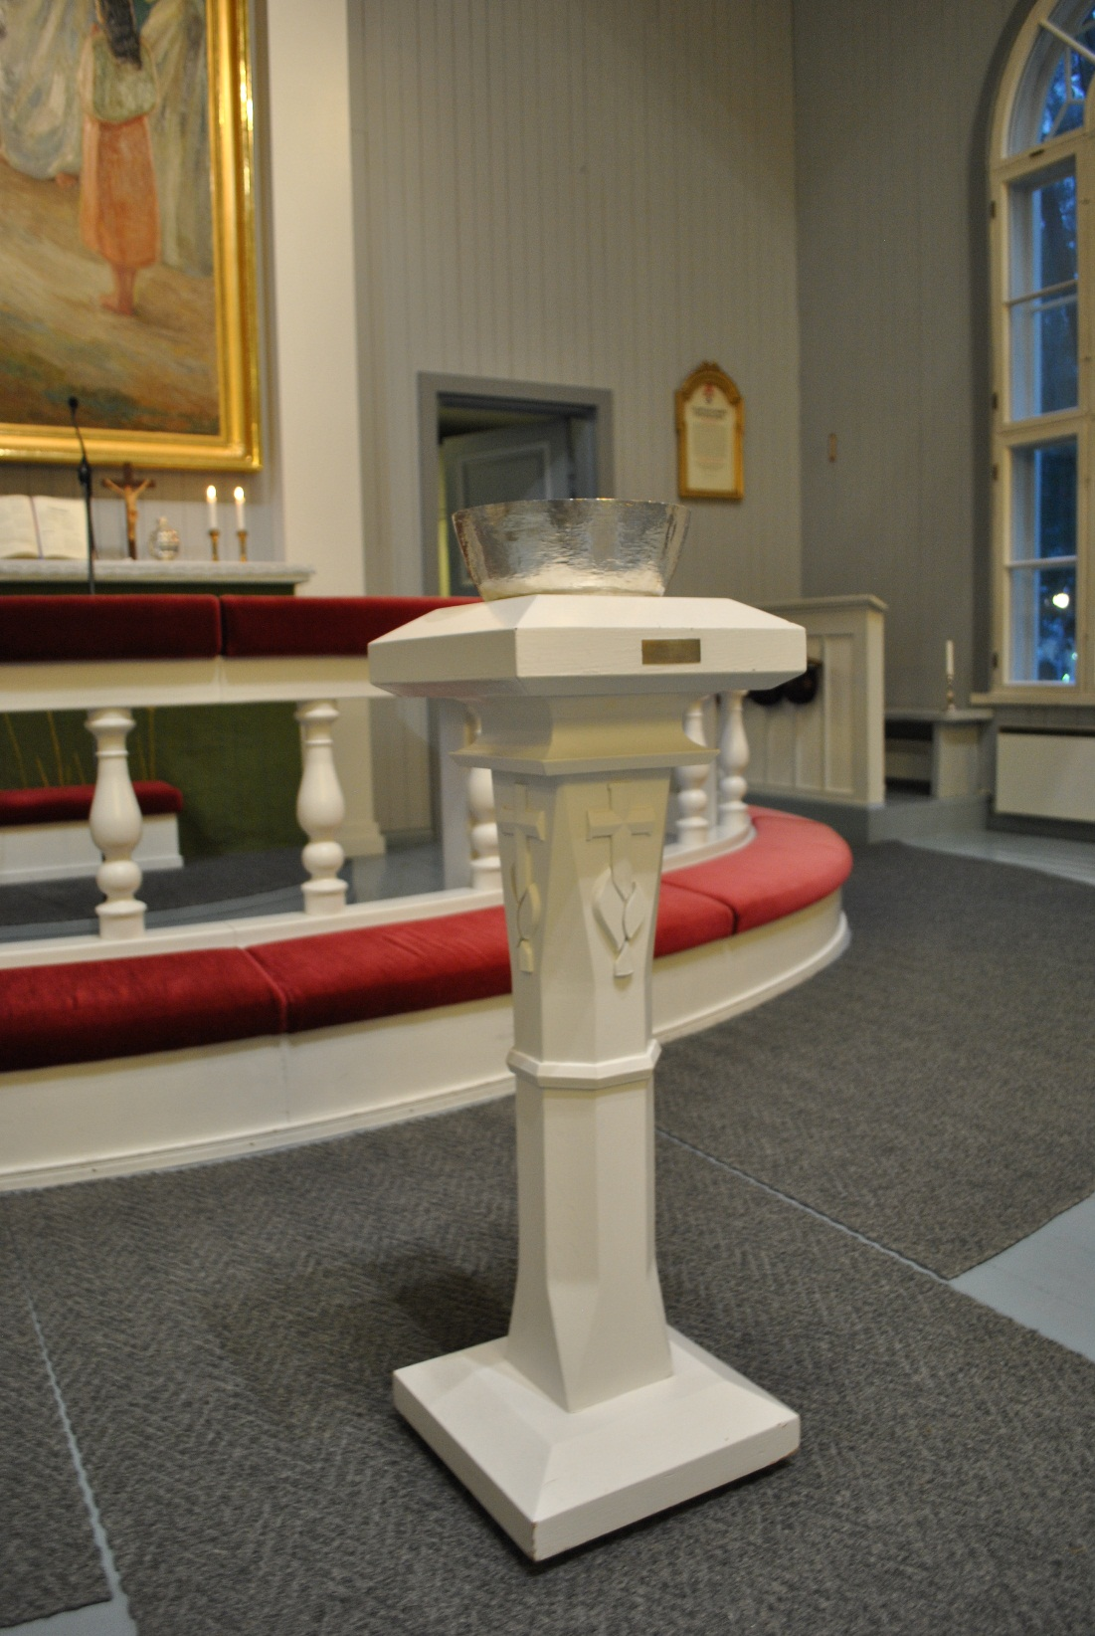
Pääsiäiskynttilä
Pääsiäiskynttilän paikka on lukupulpetin ja apupöydän välissä. Sitä käytetään pääsiäisyöstä helluntaihin. Tämän jälkeen se siirretään alttaripöydän viereen saarnastuolin puolelle. Paastonajan alkaessa tuhkakeskiviikkona pääsiäiskynttilä viedään pois kirkkosalista ja tuodaan sinne vain kasteitten ja hautausten ajaksi. Myös pyhäinpäivän iltajumalanpalveluksessa sitä käytetään.
Kulkueristi
Kulkueristiä säilytetään pääoven eteisen vieressä olevassa morsiushuoneessa. Ristinkantaja tuo ristin lukupulpetin vieressä olevaan kiinnikkeeseen.
Saarnastuoli
Saarnastuoli on seurakuntalaisista päin katsottuna vasemmalla puolella. Saarnatuoliksi oli tuotu Viitasaaren kirkon vanha saarnatuoli. Nykyinen saarnatuoli on keiteleläisen puusepän Paavo Laukkasen tekemä. Saarnastuolissa on kirkkovuoden värin mukainen kirjaliina.
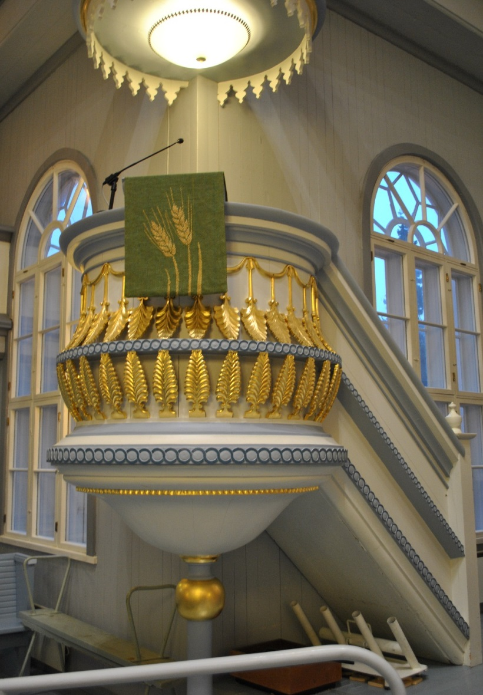
Sivupenkit
Kirkon etuosassa olevat sivupenkit ovat jumalanpalvelukseen tai muuhun tilaisuuteen osallistuvia toimittajia ja avustajia varten. Avustajat voivat istua myös etupenkeissä. Sivupenkit ovat hautauksissa varattu aina pappia ja suontiota varten.
Urut ja pian
Urut ovat urkuparvella takana keskellä. Kirkon ensimmäinen soitin oli urkuharmooni, joka hankittiin v. 1892. Urut saatiin v. 1941 Kangasalan urkutehtaan valmistamana. Niissä oli 16 äänikertaa. Nykyiset urut ovat myös Kangasalan urkutehtaan valmistamat vuodelta 1980. Niissä on 18 äänikertaa.
Soittaja huolehtii virran katkaisemisesta palveluksen päätyttyä. Pianoa on kirkon etuosan oikealla seinustalla ristinurkassa. Soittaja ja suntio huolehtivat pianon siirrosta esitysajaksi ja takaisin paikoilleen. Piano suojataan pianopeitteellä.

Näkökohtia jumalanpalvelusten toteutuksesta pääkirkossa
Yleistä
Sakaristossa on hyllyllä Jumalanpalvelusten kirja (2000) ja Evankeliumikirja (1999), jokaiselle vuosikerralle (1-3) oma Evankeliumikirja, Kirkollisten toimitusten kirja 1. osa sekä virsikirjoja. Koraalikirjaa ja messusävelmistön säestyskirjaa säilytetään urkuparvella urkujen istuimen alla olevalla hyllyllä.
Kirkkotekstiilejä (albat, stolat, kasukat, alttarivaatteet ja kirjaliinat, ehtoollistekstiilit) sekä ehtoollisastioita ja –tarvikkeita säilytetään sakaristossa niille kuuluvissa paikoissa. Alboja on erikokoisia. Vierailevan papin on hyvä varmistaa suntiolta kokoisensa alban saatavuus, tai tuoda oma mukanaan. Palveluryhmän jäsen, joka jakaa ehtoollista pukeutuu myös albaan. Stolia on useita jokaista väriä.
Valmistautuminen
Liturgi huolehtii siitä, että tämä kuorisääntö on palvelutehtävissä toimivien käytettävissä. Pääjumalanpalvelus pidetään sunnuntaisin klo 10.00 tai klo 13.00. Palvelutehtäviin osallistuvat kokoontuvat sakaristoon klo 9.30. Suntio vastaa kirkkotekstiilien, ehtoollisastioiden ja tarvikkeiden sekä virsinumeroiden järjestämisestä paikoilleen. Myös vapaaehtoiset voivat olla auttamassa virsinumeroiden laittamisessa ja poistamisessa virsitauluilta, virsikirjojen ojentamisessa kirkkoon tulijoille ja päätteeksi keräämisessä hyllyihin sekä pikareiden pesussa. Suntio tekee myös toimitusten esivalmistelut mm. asettaa vihkiryijyn alttarikaiteen eteen, laittaa kastepöydät valmiiksi ja asettaa hautajaisiin kukkatelineet ja arkun valmiiksi. Suntio tai avustaja sytyttää seinäalttarilla olevat kirkkovuoden kynttilät ja lähetyskynttelikön keskimmäisen rukouskynttilän ja tarvittaessa Kristus-kynttilän, josta otetaan tuli vainajien muistokynttilöihin.

Messu pääkirkossa
Messu toteutetaan Jumalanpalvelusten kirjan messun, perhemessun tai viikkomessun kaavan mukaan. Arkipäivänä käytetään edellisen sunnuntain raamatuntekstejä ja muuta aineistoa. Messun käytännöissä noudatetaan pääsääntöisesti piispainkokouksen hyväksymää Jumalanpalveluksen oppaan ohjeita.
Liturgi sanoo tervetulosanat, johdattelee lyhyesti päivän aiheeseen ja ilmoittaa jumalanpalveluksen toimittajien nimet lukupulpetista. Johdanto-osa johdetaan lukupulpetista. Sanaosa johdetaan lukupulpetista. Evankeliumi, saarna ja uskontunnustus luetaan saarnastuolista. Poikkeuksena voivat olla perhemessu, konfirmaatiomessu ja erityismessut. Halleluja hymni tulee kerran ennen evankeliumia. Ehtoollisosio ja päätös johdetaan alttarin takaa. Lähettäminen sanotaan lukupulpetista tai keskikäytävältä.
Suntio kattaa ehtoollispöydän. Kalkki ja pateeni ovat valmiina alttarilla. Jos on kulkue, niin liturgi voi myös kantaa kalkin ja pateenin alttarille. Uhrivirren aikana liturgi valmistelee ehtoollispöydän. Kannusta kaadetaan kalkkiin viiniä, ja pateenille laitetaan ehtoollisleipiä. Suurta ehtoolliskävijämäärää varten leivät laitetaan korporaaliliinalle ja pateeneille. Alkoholitonta viiniä on erillisessä kannussa esimerkiksi konfirmaatiomessuissa. Ja gluteenitonta leipää on erillisellä lautasella.
Leipää jaettaessa sanotaan: ”Herramme Jeesuksen Kristuksen ruumis sinun puolestasi annettu.” Ja viiniä jaettaessa sanotaan: ”… sinun puolestasi vuodatettu.” Jos öylättejä jää yli, ne pyritään jakamaan loppuun esimerkiksi ehtoollisen jakamisessa palveleville. Yli jääneitä siunattuja ehtoollisleipiä ei laiteta takaisin ehtoollisleipäastiaan, vaan suntio laittaa ne messun jälkeen erilliseen leipärasiaan. Viini pyritään jakamaan loppuun. Ylijäänyt viini juodaan toimittajien kesken sakaristossa loppuun tai se kaadetaan erilliseen pulloon.
Ehtoollisavustaja poistuu paikoilleen saatuaan itse ehtoollisen. Lähettämissanojen jälkeen liturgi, saarnaaja ja ehtoollisavustajat voivat mennä kättelemään seurakuntalaisia. Lopuksi kaikki jumalanpalveluksen toimittajat kokoontuvat sakaristoon, jossa annetaan palautetta ja kiitoksia jumalanpalveluksen toteutumisesta.

Messun kaava Pihtiputaalla
Messun eri osien teologinen tieto ja lisäselvitykset on kirjoitettu messun kaavaan lilanvärillä. Tekstit on Jumalanpalveluksen oppaasta Palvelkaa Herraa iloiten.

MESSU

L: liturgi
S: seurakunta
E: esilaulaja
*: seisten

I Johdanto
Johdannon keskeinen sisältö on seurakunnan yhteinen rukous, kiitos ja ylistys. Seurakuntalainen valmistautuu Jumalan sanan kuulemiseen ja ehtoollisen sakramentin vastaanottamiseen myöntämällä tarvitsevansa Jumalan anteeksiantoa, tunnustamalla syntinsä, kiittämällä ja ylistämällä kolmiyhteistä Jumalaa ja rukoilemalla Jumalalta armoa ja viisautta kirkkovuoden ajankohtaan liittyvässä rukouksessa.
1.Alkuvirsi
Alkuvirsi johdattaa Jumalan kasvojen eteen sekä pyhäpäivän ja kirkkovuoden ajankohdan sisältöön. Alkuvirsi on yhteistä rukousta ja kiitosta ja ilmentää seurakunnan yhteyttä. Alkuvirren edellä voidaan soittaa alkusoitto. Virren sijasta voidaan käyttää psalmia, kuorolaulua tai soitinmusiikkia. Jos alkuvirren aikana on ristikulkue, seurakunta seisoo.

2. Alkusiunaus

L Isän ja Pojan ja Pyhän Hengen nimeen.

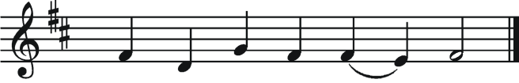
S Aamen, aamen, aamen.

Vuorotervehdys

L Herra olkoon teidän kanssanne.

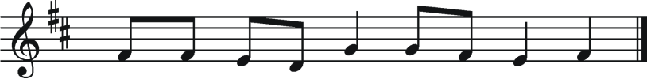
S Niin myös sinun henkesi kanssa.

Alkusiunauksessa seurakunta suljetaan kolmiyhteisen Jumalan suojaan ja osallisuuteen. Siunauksen sanat ”Isän ja Pojan ja Pyhän Hengen nimeen” ovat kastekäskystä (Matt. 28:19). Näin siunaus muistuttaa meitä myös omasta kasteestamme. Seurakunta ottaa siunauksen vastaan sanalla aamen. Sana aamen tulee heprean sanasta, joka tarkoittaa totuutta. Lausuessaan aamenen seurakunta luottaa Jumalan lupauksiin, tunnustaa Jumalan nimeä ja ylistää sitä. Vuorotervehdyksessä liturgi ja seurakunta siunaavat toisensa Herran läsnäolon toivotuksella.

3. Johdantosanat
Johdantosanat vievät seurakunnan Jumalan eteen. Oikeat sanavalinnat auttavat virittäytymään jumalanpalvelukseen. Johdantosanoissa liturgi puhuttelee seurakuntalaisia, toivottaa heidät tervetulleiksi ja kertoo lyhyesti pyhäpäivän tai jumalanpalveluksen erityisluonteesta. Sanojen lopussa lausutaan kehotus synnintunnustukseen.
4. Yhteinen rippi

Synnintunnustus
Synninpäästö
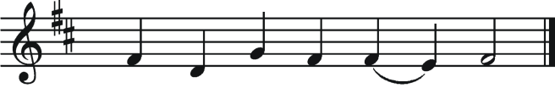

S Aamen, aamen, aamen
Yhteisessä ripissä seurakunta palaa kasteen armoon tunnustamalla syntinsä ja turvautumalla Kristuksen sovitustyöhön. Synnintunnustuksessa seurakuntalaiset tutkivat yhdessä itseään Jumalan sanan valossa. Jumalan laki paljastaa epäuskon ja synnin – ja samalla sen, miksi ihminen tarvitsee evankeliumia. Yhteisellä ripillä on myös sosiaalisia ulottuvuuksia: se estää kirkkoa omaksumasta kulttuuria, jossa kaikki paha heijastetaan oman itsen ulkopuolelle toisiin ihmisiin. Yhteinen rippi on myös valmistautumista Jumalan sanan kuulemiseen ja ehtoollisen viettoon. Synnintunnustus on luonteeltaan sekä yhteisöllinen että henkilökohtainen, ja siksi yhteisen ripin toteutuksessa tulee suosia tapoja, joissa seurakuntalaiset lausuvat yhdessä papin kanssa synnintunnustuksen. Synnintunnustus voidaan jaksottaa seurakunnan rukouslauseella, rukouslaululla, soitinmusiikilla tai rukoushiljaisuudella. Voidaan käyttää myös synnintunnustukseksi sopivaa virttä. Seurakunta ottaa synninpäästön vastaan laulamalla aamenen (ja tekemällä ristinmerkin).
(5. Päivän psalmi)
Psalmit ovat alusta alkaen olleet kristillisen kirkon jumalanpalveluslauluja. Jeesus käytti omassa rukouksessaan psalmeja, ja Jumalan kansa on niitä kaikkina aikoina toistanut. Niiden sanoin seurakunta ilmaisee katumuksensa ja kiitoksensa, ahdistuksensa ja toivonsa. Evankeliumikirjassa oleva päivän psalmi kiteyttää jumalanpalveluksen aiheen ja antaa sille samalla rukouksen muodon. Psalmin perinteinen toteutustapa on vuorottelu. Seurakunnan osallistumisen kannalta suositeltavinta on käyttää kertosäkeistä toteutustapaa, jossa esilukija tai – laulaja ja kuoro tai seurakunta vuorottelevat.
6. Herra, armahda (Kyrie)
Kyrie on luottamusta ensimmäiseen käskyyn: ”Minä olen Herra, sinun Jumalasi.” Seurakunta kääntyy Jumalan puoleen ja tunnustaa hänet ainoaksi auttajakseen. Jumalalta apua anovalle seurakunnalle kaikuu vastauksena enkelien laulu jouluyönä: Kunnia Jumalalle korkeuksissa.

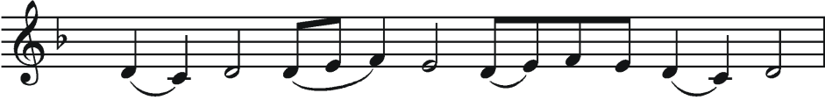
S Herra, herra, armahda meitä.

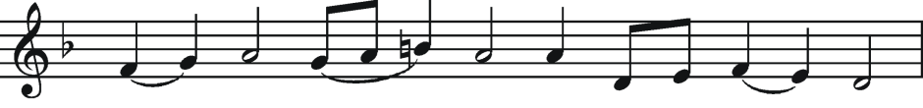

S Kristus, kristus, armahda meitä.
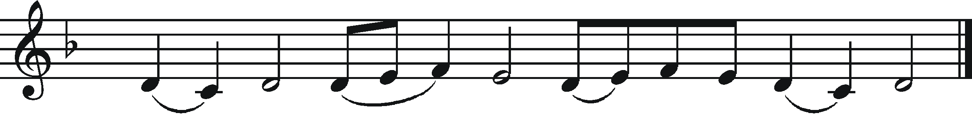

S Herra, herra, armahda meitä.

*7. Kunnia (Gloria)
ja kiitosvirsi Pyhälle Kolminaisuudelle
Jeesuksen syntymä on Jumalan vastaus kansansa avuntarpeeseen. Sen tähden seurakunta ylistää Jumalaa messussa enkelien sanoin ja yhdessä heidän kanssaan. Kunnia ja siihen liittyvä Pyhälle Kolminaisuudelle osoitettu kiitosvirsi ovat jumalanpalveluksen johdannon kiitossävyinen huipennus. Ylistyksen kohteena on Jeesuksen koko elämä: syntymä, kärsimys ja kuolema, ylösnousemus ja taivaaseen astuminen. Esilaulajana voi toimia pappi, kanttori tai seurakuntalainen. Myös esilaulajaryhmää voidaan käyttää
Kunnia
E Kunnia Jumalalle korkeuksissa.

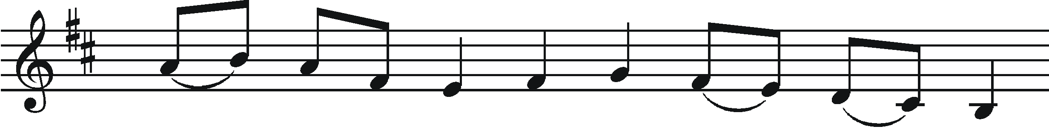

S Maan päällä rauha ihmisillä,
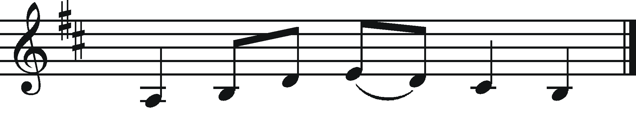

S joita hän rakastaa.
Kiitosvirsi

8. Päivän rukous
Jeesus lupaa: ”Mitä ikinä te pyydätte Isältä minun nimessäni, sen hän antaa teille” (Joh. 16: 23-24). Päivän rukouksessa seurakunta lähestyy Isää Jeesuksen nimessä. Se muistaa rukouksessaan Jumalan pelastustekoja, vetoaa niihin ja pyytää päästä niistä osalliseksi.
L Rukoilkaamme.
– rukous

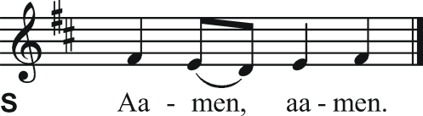
S Aamen, aamen.
II Sana

Sanaosassa seurakunta kuuntelee Jumalan sanaa ja vastaa siihen. Jumala puhuu kansalleen Raamatun sanassa (lukukappaleet ja evankeliumi), saarnassa ja virsissä. Sanan kuuleminen tähtää uskon syntymiseen, uskossa kasvamiseen ja seurakunnan rakentumiseen. Kristus on itse sanassa läsnä. Jumalanpalveluksen sanaosassa on tilaa seurakunnan vastauksen erilaisille muodoille (hiljaisuus, virret ja muu musiikki, uskontunnustus). Myös sanaosan päättävä yhteinen esirukous on vastaus Jumalan sanan kehotukseen anoa, rukoilla ja pitää esirukouksia (1.Tim. 2:1).
9. Ensimmäinen lukukappale
Pyhiä kirjoituksia luettaessa ajan ja paikan rajat murtuvat ja seurakunta elää mukana pelastushistorian tapahtumissa. Jo alkuseurakunnan yhteisissä kokoontumisissa luettiin vanhan liiton pyhiä kirjoituksia. Lukukappaleen lukeminen kuuluu luontevasti seurakuntalaiselle. Liturgin on huolehdittava siitä, että lukija voi perehtyä tehtäväänsä asianmukaisesti ja riittävän ajoissa. Lukemisessa tulee pyrkiä selkeyteen, kuuluvuuteen ja luontevaan ilmaisutapaan. Lukija ilmoittaa lukukappaleen sanomalla esimerkiksi: Kuulkaamme Jumalan sanaa - - kirjan - - luvusta. Raamatunkohtaa ei tarvitse ilmoittaa jakeen tarkkuudella.
– lukukappale
10. Vastausmusiikki
Vastauksena käytetään psalmia, virttä, laulua, soitinmusiikkia tai hiljaista mietiskelyä. Virren tai laulun tulee liittyä kuultuun lukukappaleeseen. Sen sopiva pituus on yksi tai kaksi säkeistöä. Soitinmusiikin tarkoituksena on auttaa seurakuntaa mietiskelemään kuultua Jumalan sanaa. Vastauksena voi olla myös hiljainen mietiskely, johon johdatetaan muutamalla sanalla jo lukukappaleen ilmoittamisen yhteydessä.
11. Toinen lukukappale
Vanhan liiton kirjoitukset saivat kristittyjen kokoontumisissa rinnalleen ”apostolien opetuksen”. Monet apostoli Paavalin kirjeistä oli tarkoitettu luettaviksi jumalanpalveluksessa. Niiden keskuksena on julistus Kristuksesta, jossa profeettojen ennustukset ovat täyttyneet. On suositeltavaa, että lukijana on eri henkilö kuin ensimmäisessä lukukappaleessa.
12. Päivän virsi eli graduaali (Graduale)
Päivän virsi on messun päävirsi. Sen esikuvana on keskiaikainen, musiikillisesti rikas graduaali-psalmi, joka liittyi pyhäpäivän teksteihin. Evankeliumikirjassa on suosituksia päivän virreksi. Niistä ensimmäinen sopii erityisesti ensimmäisen vuosikerran raamatuntekstien yhteyteen, toinen toisen ja kolmas sopii kolmanteen vuosikertaan. Päivän virren laulamisessa on syytä pyrkiä musiikillisesti monipuoliseen toteutukseen. Kuoroa, urkuja ja muita soittimia tulee käyttää rikkaasti seurakunnan laulun rinnalla.
*13. Evankeliumi

s Halleluja, halleluja, halleluja!
- evankeliumi
Evankeliumit tuovat jumalanpalvelukseen Jeesuksen oman äänen. Siksi Raamatun lukeminen jumalanpalveluksessa huipentuu evankeliumitekstin kuuntelemiseen. Evankeliumiin eli hyvään sanomaan seurakunta vastaa hallelujalaululla, joka ilmentää pääsiäisiloa. Seurakunta ylistää läsnä olevaa Kristusta, pelastuksen tuojaa ja kuoleman voittajaa. Evankeliumikirjassa on evankeliumiteksti kullekin kirkkovuoden pyhäpäivälle. Sen lukee jumalanpalveluksen liturgi, saarnaaja tai diakoni. Seurakunta kuuntelee tekstiä seisten ja osoittaa kunnioitustaan Kristukselle, joka on Raamatun Herra ja Kuningas.
14. Saarna
Saarna ei ole vain puhetta Jumalasta, vaan Jumala puhuu siinä itse saarnaajan kautta. Siten saarna on evankeliumin elävä ääni, joka lahjoittaa pelastavan uskon. Saarna on Raamatun opettamista, selittämistä ja ajankohtaista tulkintaa. Seurakunta odottaa saarnalta vastausta siihen, mitä luetut Raamatun sanat merkitsevät minulle ja meille kaikille, tässä ja nyt. Saarna on pohjimmiltaan evankeliumin julistusta. Sen tehtävänä on selittää, miksi ihminen tarvitsee Kristusta. Aito saarna synnyttää uskoa Kristukseen ja rohkaisee seuraamaan häntä. Se vahvistaa rakkautta lähimmäiseen, antaa voimaa arkeen ja auttaa turvautumaan Jumalan lupauksiin: ”Minä annan teille tulevaisuuden ja toivon” (Jer.29:11). Saarnaa seuraa uskontunnustus. Tämä merkitsee, että saarnan tulee ankkuroitua paitsi Raamatun sanaan myös seurakunnan yhdessä tunnustamaan apostoliseen uskoon. Saarna pidetään vuorossa olevan vuosikerran evankeliumista tai jommastakummasta lukukappaleesta. Yksittäistapauksessa kirkkoherra voi kutsua evankelis-luterilaisen kirkon konfirmoidun, kristillisestä vakaumuksesta tunnetun jäsenen saarnaamaan jumalanpalveluksessa. Saarna voidaan päättää rukoukseen.
*15. Uskontunnustus (Credo)
Uskontunnustus on vastaus evankeliumiin ja saarnaan, eräänlainen saarnan aamen. Samalla se johtaa ehtoolliselle: tämä usko yhdistää niitä, jotka ehtoollinen yhdistää Kristukseen ja toinen toiseensa. Uskontunnustus on osa seurakunnan kiitosuhria.
16. Virsi
Virsi on seurakunnan vastaus kuultuun saarnaan. Sen tulee liittyä saarnan sisältöön.
17. Yhteinen esirukous

L Rukoilkaamme

– rukous
Raamatussa kehotetaan rukoilemaan kaikkien puolesta: ”Kehotan ennen kaikkea anomaan, rukoilemaan, pitämään esirukouksia ja kiittämään kaikkien ihmisten puolesta, kuninkaiden ja kaikkien vallanpitäjien puolesta” (1.Tim. 2:1-2). Kirkkokäsikirjan mukaan yhteisen esirukouksen tulee sisältää ainakin seuraavat rukousaiheet: 1)rukous kristillisen kirkon ja seurakunnan sekä evankeliumin leviämisen puolesta, 2) rukous esivallan, julkisen vallankäytön ja rauhan puolesta, 3) rukous erilaisissa vaikeuksissa olevien puolesta sekä 4) rukous ajankohtaisten asioiden puolesta. Sen toteutuksessa tulee olla tilaa myös hiljaiselle rukoukselle, jolloin seurakuntalaiset voivat rukoilla heille läheisten ihmisten ja asioiden puolesta. Yhteinen esirukous on pyrittävä valmistelemaan yhdessä seurakuntalaisten kanssa. Rukouksessa voidaan käyttää hyväksi Jumalanpalvelusten kirjan yhteisiä esirukouksia ja esirukousaiheita. Se ei saa sisältää ilmauksia, jotka ovat tunnustuksen vastaisia, sisältävät kiihotusta tai loukkaavat seurakuntalaisen yksityisyydensuojaa. Esirukouksen yhteydessä tai ennen sitä ilmoitetaan kastetut, kuulutetut tai avioliiton solmineet sekä kuolleet.

S Aamen, aamen.

III Ehtoollinen
18. Uhrivirsi eli offertorio
Offertorio merkitsee esiin kantamista. Kun ehtoollispöytä katetaan, leipä ja viini kannetaan esiin maan ja ihmistyön hedelmänä. Niissä ja niiden välityksellä Kristus antaa itsensä ja pelastavat lahjansa. Seurakunta tuo alttarille Jumalan hyvät lahjat, leivän ja viinin, kiitosuhriksi. Sana ja rukous tekevät niistä sakramentin. Ehtoollispöydän kattaminen ja seurakunnan rakkaudenlahjan antaminen ovat vanhastaan kuuluneet yhteen. Siksi uhrivirren aikana myös kootaan kolehti osoituksena seurakunnan diakonisesta huolenpidosta. Seurakunta antaa lahjaksi siitä, mitä se itse on saanut lahjaksi Jumalalta. Samalla se rukoilee, että sen antama uhrilahja tulisi siunaukseksi lahjan saajalle. Uhrivirren valinnassa painotetaan ehtoolliseen tai kiitokseen liittyviä virsiä. Kun kolehti on kerätty, se siunataan kuorissa. Kolehti jätetään näkyville kuoriin.
19. Ehtoollisrukous (Eukaristinen rukous)
Asettaessaan ehtoollisen Jeesus otti leivän ja ”kiitti Jumalaa”. Hän käski viettää ehtoollista kärsimisensä muistoksi: ”Tehkää tämä minun muistokseni”. Nämä molemmat, Jumalan kiittäminen ja Kristuksen muistaminen, tapahtuvat rukouksen ja asetussanojen muodostamassa ehtoollisrukouksen kokonaisuudessa. Ehtoollisrukous alkaa ehtoollisvuorolaulusta ja päättyy Herran rukousta edeltävään aameneen.
Vuorolaulu
Koko seurakunta kutsutaan yhteiseen rukoukseen, jonka liturgi osoittaa Jumalalle Pojan kautta Pyhässä Hengessä.
L Herra olkoon teidän kanssanne.

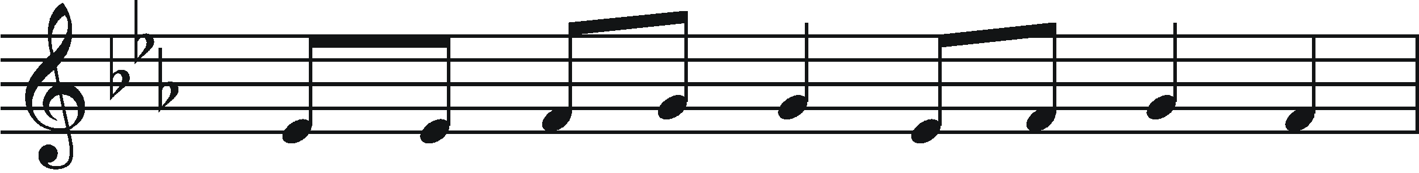

S Niin myös sinun henkesi kanssa.

L Ylentäkää sydämenne.

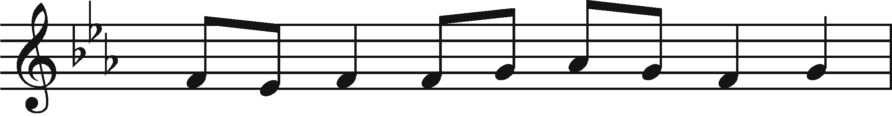

S Ylenämme sen herran puoleen

L Kiittäkäämme herraa Jumalaamme.

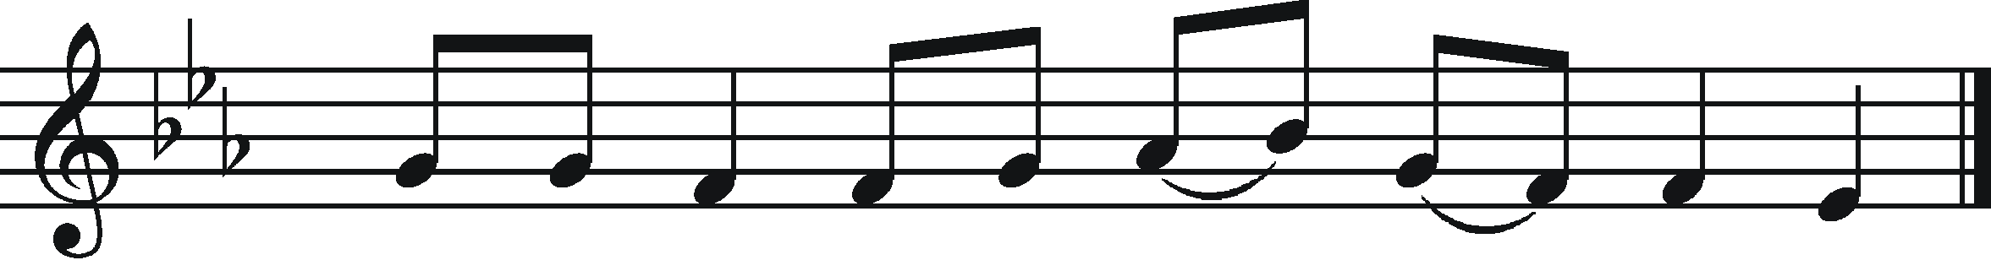

S Niin on oikein ja arvollista.
Prefaatio
Prefaatiossa seurakunta yhdessä ”enkelien ja kaikkien pyhien kanssa” ylistää Jumalaa ja kiittää häntä Kristuksen lunastustyöstä.
*Pyhä (Sanctus)
Pyhä hymnissä seurakunta tunnustaa Jumalan majesteettisuuden yhdessä profeetta Jesajan näyn Herraa palvovien enkelien kanssa. Hymnin lopussa seurakunta liittyy kansanjoukkoon, joka palmunoksia heiluttaen toivottaa Kristuksen tervetulleeksi ja pyytää pelastusta.
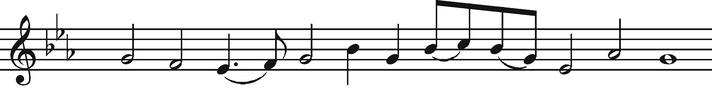

S Pyhä, pyhä, pyhä herra Sebaot!

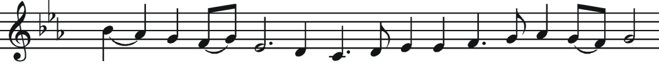
Taivas ja maa on täynnä sinun kirkkauttasi.

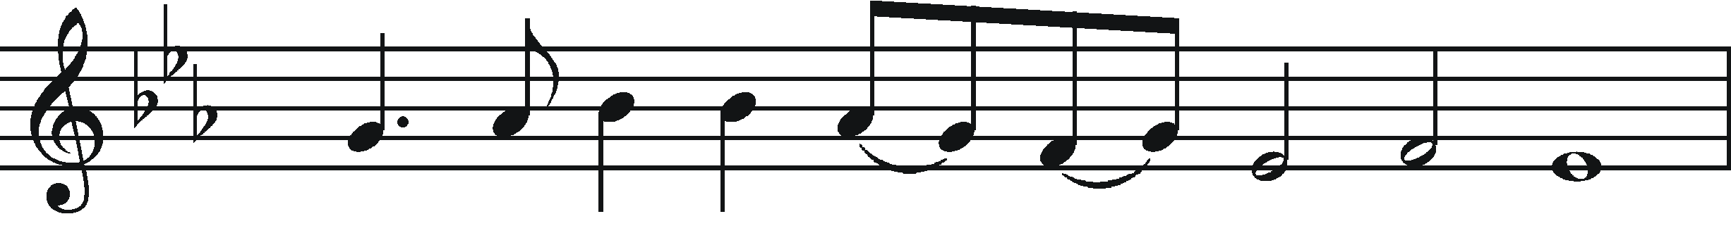

Hoosianna korkeuksissa!

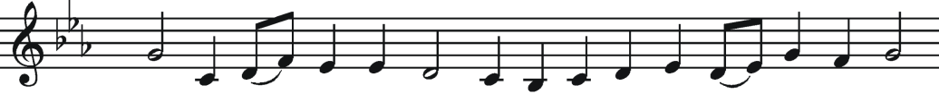

Siunattu olkoon hän, joka tulee Herran nimeen.

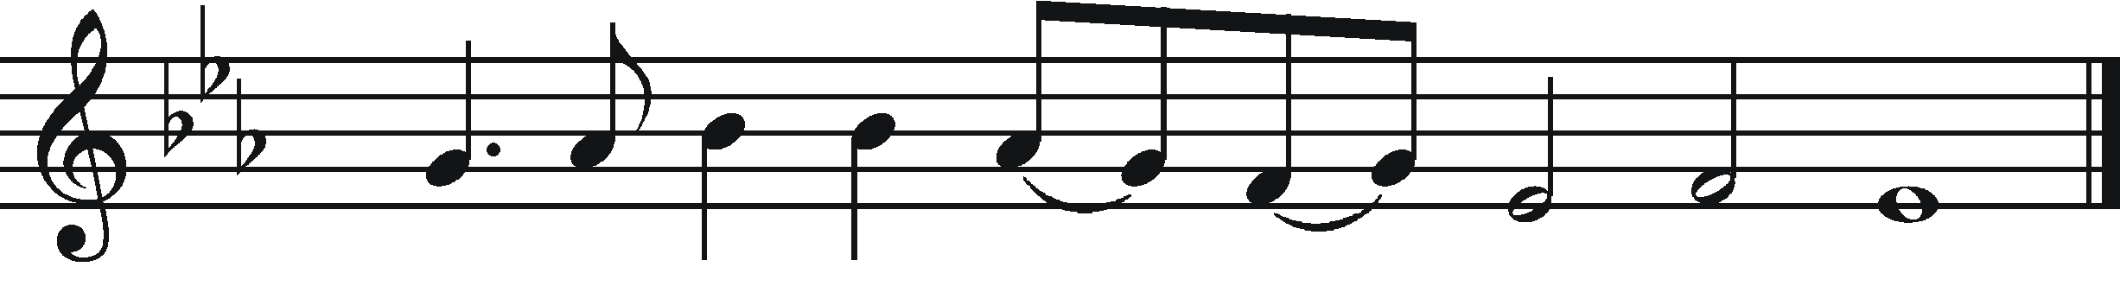

Hoosianna korkeuksissa!
Rukous ja asetussanat
Rukouksessa, jonka keskuksen muodostavat asetussanat, seurakunta kiittää kolmiyhteistä Jumalaa muistamalla ensin hänen pelastustekojaan: luomista, profeettojen lähettämistä, Kristuksen syntymistä, kärsimistä, kuolemaa ja riemullista ylösnousemista sekä uuden taivaan ja maan luomista. Asetussanoissa seurakunta kuulee Kristuksen omat sanat, jotka tekevät ehtoollisesta sakramentin. Seurakunta pyytää (epikleesi), että Isä lähettäisi meille Pyhän Henkensä, jotta ottaisimme ehtoollisen vastaan uskoen, nauttisimme sen oikein ja saisimme siitä voimaa elää keskinäisessä rakkaudessa. Rukous päättyy ylistykseen (doksologia), jonka sanamuodon taustalla ovat Paavalin sanat: ”Hänestä, hänen kautta ja häneen on kaikki. Hänen on kunnia ikuisesti, aamen.” (Room. 11:36.)
Rukousjakson keskellä seurakunta laulaa:
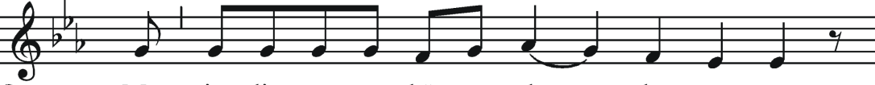

S Me julistamme hänen kuolemaansa.
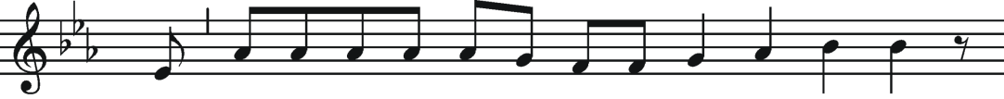

Me todistamme hänen ylösnousemustaan.
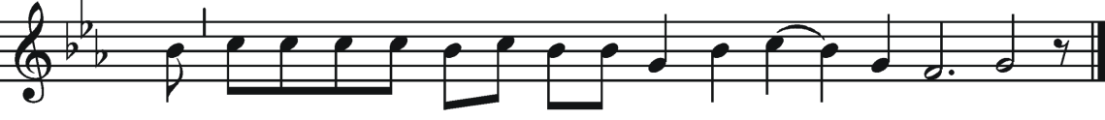

Me odotamme hänen tulemistaan kunniassa.
Päätösylityksen jälkeen seurakunta laulaa:
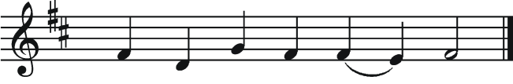

Aamen, aamen, aamen!
20. Isä meidän
Isä meidän –rukous on ehtoollista viettävien pöytärukous.
21. Herran rauha
Herran rauha –tervehdys liittää ehtoollisen sekä pääsiäiseen että jouluun. Ylösnoussut Kristus jakaa omilleen rauhan, jota enkelit julistivat jouluyönä. Rauhan tervehdys on merkki Kristuksen kirkon ja koko ihmiskunnan rauhan ja ykseyden toivosta.
L Herran rauha olkoon teidän kanssanne.

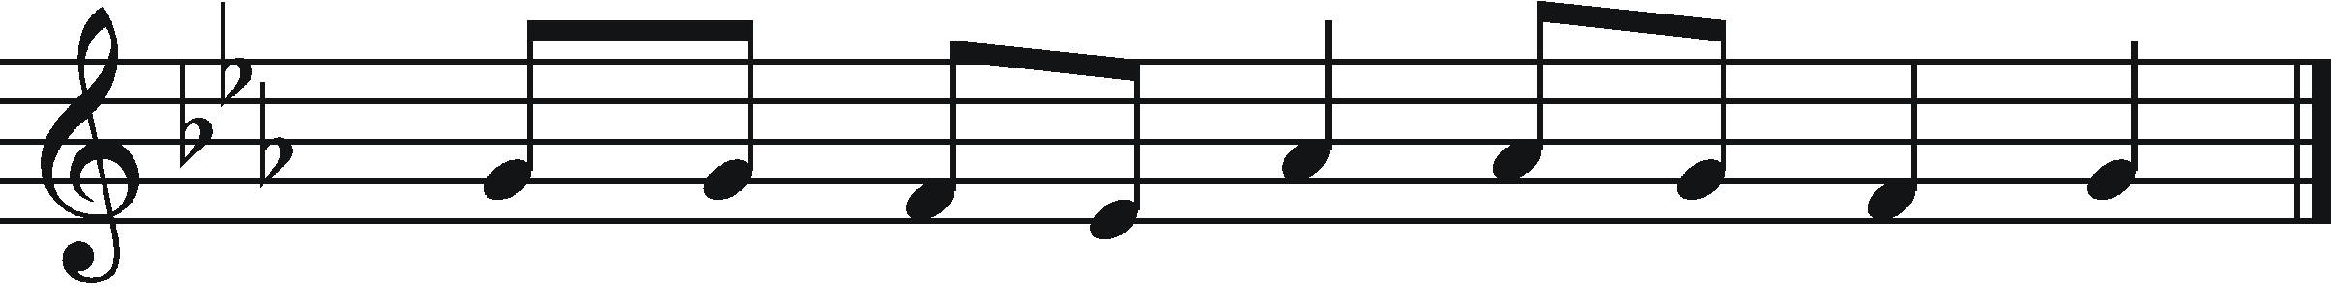

S Niin myös sinun henkesi kanssa.

*22. Jumalan Karitsa (Agnus Dei)
Jumalan Karitsa –hymnissä ylistetään ehtoollisessa läsnä olevaa Kristusta. Samalla se kiteyttää ehtoollisen keskeisen merkityksen. ”Agnus Dei laulaa ja ylistää Kristusta siitä, että hän on kantanut meidän syntimme” (Luther). Se viittaa Johannes Kastajan sanoihin: ”Katsokaa: Jumalan Karitsa, joka ottaa pois maailman synnin” (Joh. 1:29). Ehtoollisaineiden tulisi olla Jumalan Karitsan aikana seurakunnan nähtävissä ja huomion keskipisteenä.
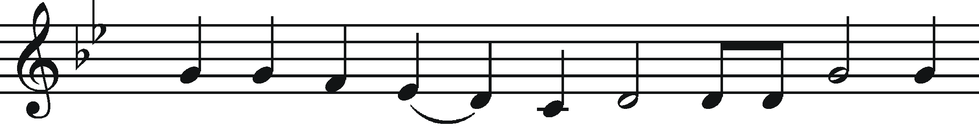

S Jumalan Karitsa, joka kannat

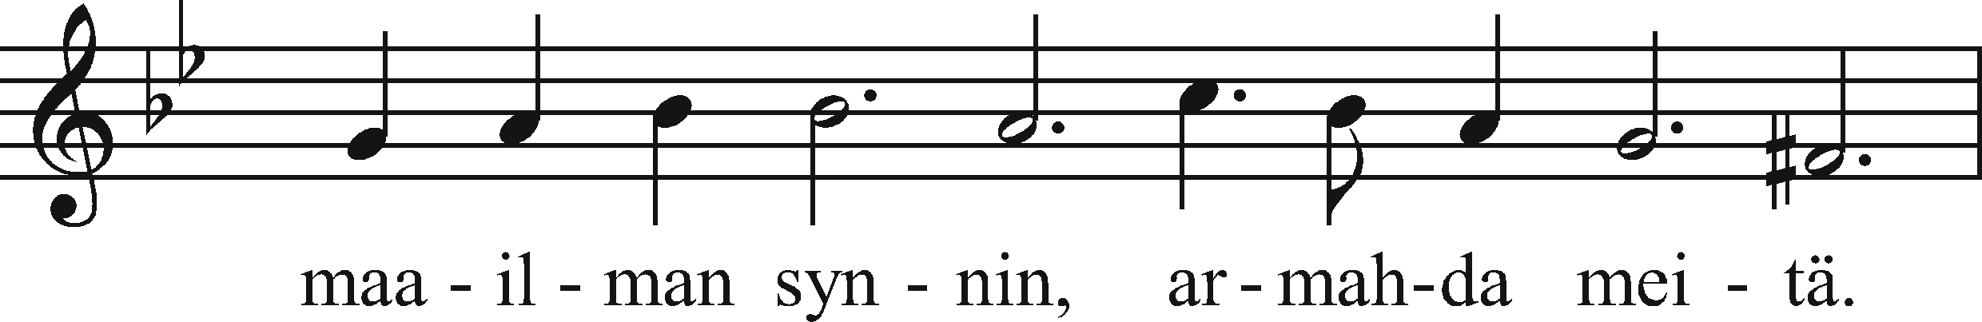

maailman synnin, armahda meitä.

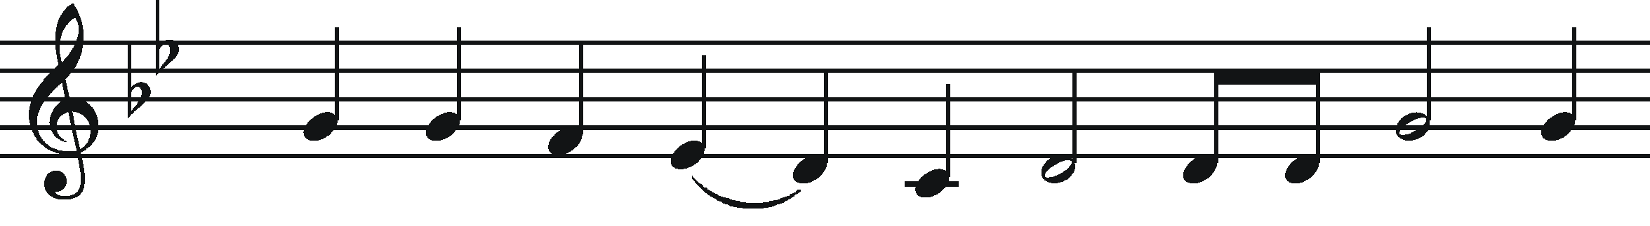

Jumalan Karitsa, joka kannat

maailman synnin, armahda meitä.

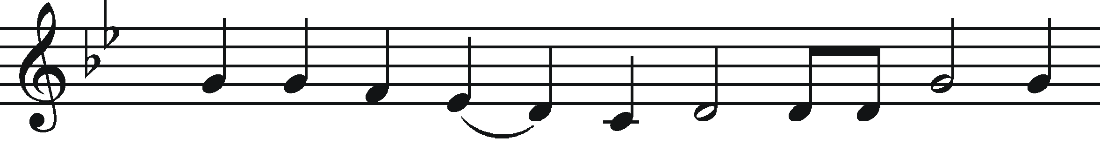

Jumalan Karitsa, joka kannat

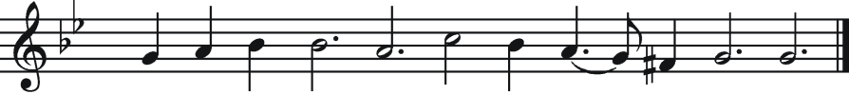

maailman synnin, anna meille rauha.

23. Ehtoollisen vietto
Ehtoollisateriaa merkitsevä sana kommuunio ilmentää ehtoollisen luonnetta yhteyden ateriana. Seurakuntalaiset tulevat osallisiksi Kristuksesta ja hänen uhristaan. Kommuunio merkitsee myös seurakuntalaisten keskinäistä yhteyttä ja yhteyttä perille päässeiden riemuitsevaan seurakuntaan. Jos lapselle ei anneta ehtoollista, leivänjakaja käyttää trinitaarista siunausta: ”Siunatkoon sinua kaikkivaltias ja armollinen Jumala, Isä ja (+) Poika ja Pyhä Henki.” Viinin jakaja ei toista siunausta. Ehtoollisleipiä ja viiniä konsekroidaan vain tarvittava määrä. Kun ehtoollisleipiä lisätään säilytysastiasta leipälautaselle, liturgi tai muu pappi lukee hiljaisella äänellä asetussanojen leipää koskevan osan ja tekee ristinmerkin. Jos viiniä tarvitaan lisää, avustaja hoitaa täydentämisen. Jos viini loppuu kokonaan kesken jakamisen, liturgi tai muu pappi lisää viiniä maljaan, lukee hiljaisella äänellä asetussanojen viiniä koskevan osan ja tekee ristinmerkin. Tulee pyrkiä siihen, että siunatut ehtoollisaineet käytetään loppuun ehtoollisen aikana. Ylijääneet ehtoollisaineet säilytetään seuraavaa messua tai sairaiden ehtoollista varten. Kun kaikki halukkaat ovat saaneet ehtoollisen, liturgi lausuu päätössanat.

24. Kiitosrukous
Aterian jälkeen seurakunta kiittää ehtoollisen lahjasta. Kiitosrukouksessa ilmenee myös seurakunnan toivo päästä kerran osalliseksi taivaan juhla-ateriasta.
L Rukoilkaamme

– rukous
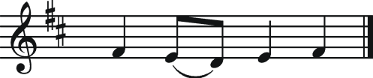

S Aamen, aamen.

IV Päätös
25. Ylistys tai ylistysvirsi
Jumalanpalveluksen lopussa kaikuu seurakunnan pääsiäisylistys, halleluja. Seurakunta ylistää kolmiyhteistä Jumalaa kuoleman voittajana ja uuden elämän antajana. Halleluja heijastaa Ilmestyskirjan kuvaamaa taivaallista ylistystä (Ilm. 19:6), jonka esimakua koko messu on.
L Kiittäkäämme Herraa!

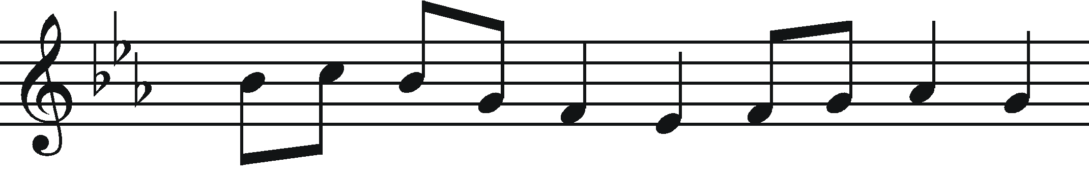

S Jumalalle kiitos, Halleluja,

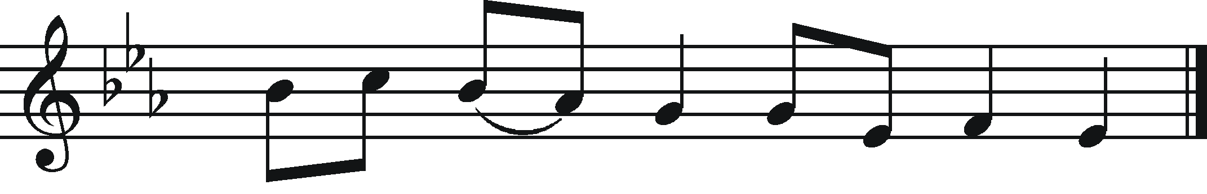

halleluja, halleluja!
Ylistyksenä voidaan käyttää myös virttä.

*26. Siunaus
Kolmiyhteinen Jumala siunaa seurakunnan nimensä suojaan ja näin varustaa sen rakkauden töihin.
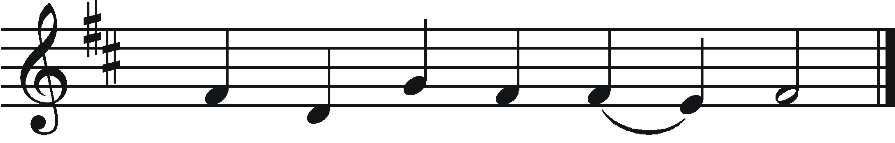

S Aamen, aamen.
Lähettäminen
L/E Lähtekää rauhassa ja palvelkaa Herraa iloiten.
27. Päätösmusiikki
Päätösmusiikki on mielellään kiitosaiheista. Siinä voi kuulua myös kirkkovuoden jokin keskeinen teema tai pyhäpäivän aihe. Päätösmusiikki voi olla virsi, kuorolaulu tai soitinmusiikki.

